泄洪洞洞身开挖施工方案
一、 隧洞开挖主要工程量
平洞石方开挖：21600m³；
斜洞石方开挖：7200m³；
二、 隧洞开挖循环程序
隧洞开挖循环程序详见下图。
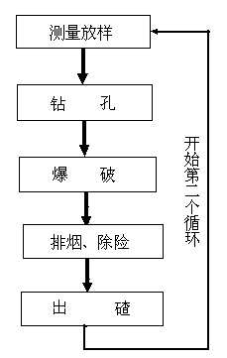

三、洞内石方开挖施工方案

1、 施工方案
1、1平洞开挖方案
隧洞施工中，开挖方法是影响围岩稳定的重要因素之一。因此，在选择开挖方法时，应对隧洞断面大小及形状、围岩的工程地质条件、支护条件、工期要求、工段长度、机械配备能力、经济等相关因素进行综合分析，采用恰当的开挖方法。尤其应与支护条件相适应。
隧洞开挖方法实际上是指开挖成形方法。按开挖隧洞的横断面分部情形来分，开挖方法可分为全断面开挖法、台阶开挖法，分部开挖法。
我项目部根据投入本工程的机械设备、劳动力和隧洞工程所处的地质条件隧洞断面较小等条件分析判断，决定采取分部开挖施工方法。标准断面上部高度为4.3m,下部为4.2m,如图1；进口大断面分三层开挖，具体见图2。
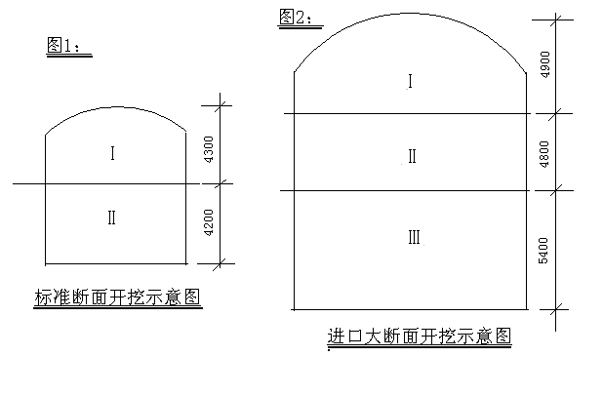
用移动式排架（东风车上焊接排架操作平台）钻孔，非电毫秒导爆管雷管起爆，炸药选用2#岩石硝铵炸药或乳化炸药，出口ZL40装载机、进口用1m³液压挖掘机装车，5t自卸汽车运碴。
1．2、斜洞开挖方法
斜洞开挖方法的选择：
根据斜洞开挖断面尺寸大小、从方便施工等方面综合考虑，本工程斜洞开挖适合于采用先反井、后扩大开挖的方法。斜洞井底与平洞相通，先反井、后扩大的开挖方法，正是利用井底的平洞作为出碴通道，工效高，速度快。
斜洞开挖方法示意图：
先反井、后扩大开挖斜洞的施工顺序如下图所示：

(a)
(b)
(c)
(d)

先导井、后扩大开挖调压井示意图
施工顺序：
①首先打通井底平洞，作为出碴通道。
②从平洞内自下而上地开挖导井，即反井。
③反井贯通后，再自上而下地扩挖成斜洞，此时，反井落碴，经平洞出碴。
从以上顺序可见，斜井开挖的关键是自下而上地开挖反井。反井因反向独头开挖，作业条件差，为了使反井尽快贯通，反井的断面尺寸不宜太大，根据本工程的断面尺寸，适宜于采用直径3.0×2.5m的城门断面。导井开挖断面详见下图所示。

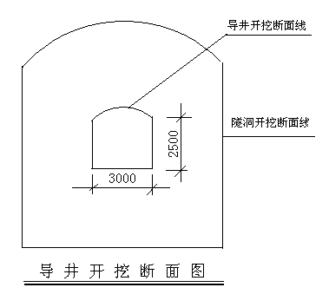
1．3、 隧洞钻爆参数设计
（1）掏槽眼布置
掏槽眼有直眼掏槽和楔形掏槽两种，我公司分析了两种掏槽方式，认为直眼掏槽较适合，即选择直眼掏槽方式。
槽口尺寸要与循环进尺、断面大小和掏槽方式相协调，本工程槽口尺寸选择1.2m²较为合适。
本工程采用单空孔掏槽钻孔布置。掏槽孔布置详见下图。
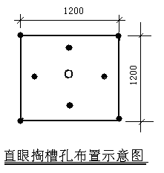
（2）辅助孔及崩落孔的布置
辅助孔及崩落孔的作用是进一步扩大槽口体积和爆破量，并逐步接近开挖断面形状，为周边眼创造有利的爆破条件。
辅助眼的布置原则：取E/W=0.6~0.8，并采用孔底连续装药。辅助眼由内向外逐层布置，逐层起爆。
（3）光面爆破周边眼布置
光面爆破周边眼设计参数详见下表
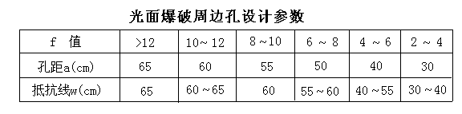
（4）炮眼布置图
本工程标准开挖断面炮眼布置详见下图1；进口大断面炮眼布置详见下图2。

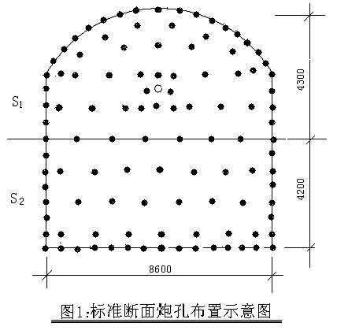

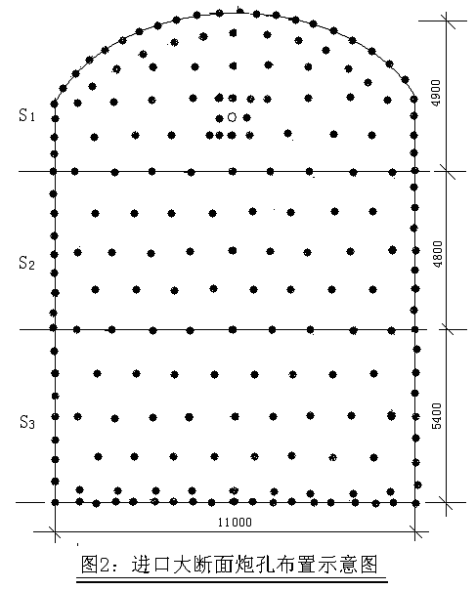

本工程标准开挖断面炮眼布置详见下表1；进口大断面炮眼布置详见下表2。

表1 标准开挖断面每一循环爆破作业炮孔一览表
序号 | 炮孔 |  |  | 炸药用量
序号 | 名称 | 数目 | 孔深(m) | 单孔（kg） | 合计（kg）
1 | 中空孔 | 1 | 2.3
2 | 掏槽孔 | 4 | 2.3 | 2.5 | 10
3 | 辅助孔 | 4 | 2.3 | 2.5 | 10
 | 崩落孔 | 30 | 2 | 1.2 | 36
 | 光爆孔 | 25 | 2 | 1.2 | 30
Ⅱ部扩挖孔 |  | 48 | 2 | 1.2 | 57.6
合计 |  | 112 |  |  | 143.6

表2 进口大断面开挖每一循环爆破作业炮孔一览表
序号 | 炮孔 |  |  | 炸药用量
序号 | 名称 | 数目 | 孔深(m) | 单孔（kg） | 合计（kg）
1 | 中空孔 | 1 | 2.3
2 | 掏槽孔 | 4 | 2.3 | 2.5 | 10
3 | 辅助孔 | 4 | 2.3 | 2.5 | 10
4 | 崩落孔 | 44 | 2 | 1.2 | 52.8
5 | 光爆孔 | 30 | 2 | 1.2 | 36
Ⅱ部扩挖孔 |  | 48 | 2 | 1.2 | 57.6
Ⅲ部扩挖孔 |  | 68 | 2 | 1.2 | 81.6
合计 |  | 180 |  |  | 248

本文仅以理论计算为依据，实际炮孔位置和炮孔装药量根据具体的岩石条件，经现场试验后确定。
1．4 隧洞开挖钻孔作业
钻孔是隧洞开挖中的主要工序，钻孔的快慢直接影响工程进度。
本工程隧洞洞径较大，使用移动式操作平台（东风车上焊接排架）钻孔。
本工程配置移动式操作平台车1部。
每一钻孔深度以2m为宜。根据钻孔数量和投入的机械设备，每一钻孔循环约为3～5小时。
标准断面钻孔所需时间为：
最大钻孔总长L＝9×2.3＋55×2＝131m
风钻单班生产率取40m/台班，则钻孔所需时间为131/40＝3.3台班，合1188min
配置6把风钻，则钻孔时间为200min。
进口大断面钻孔所需时间为：
最大钻孔总长L＝9×2.3＋74×2＝169m
风钻单班生产率取40m/台班，则钻孔所需时间为169/40＝7.5台班，合2700min
配置8把风钻，则钻孔时间为340min。
1．5、 隧洞开挖爆破作业
⑴炸药品种选择
炸药品种很多，我项目部根据本工程岩石情况和长期的施工经验，最适宜于采用2#岩石硝铵炸药或乳化岩石炸药。
⑵起爆材料
塑料导爆管的抗电、抗火、抗冲击性能良好，起爆传爆性能稳定，已成为地下工程中广泛使用的起爆材料。非电雷管是与塑料导爆管配合使用的起爆材料，同样是地下工程广泛使用的起爆材料。本工程起爆材料即选择塑料导爆管与非电雷管。
⑶导爆管发爆
塑料导爆管采用8号火雷管起爆。
1．6 隧洞开挖出碴作业
出碴是隧洞施工的基本作业之一。出碴作业能力的强弱，决定了它在整个作业循环中所占时间的长短，因此，出碴作业能力的强弱在很大程度上影响施工速度。
本工程出碴工程量大，持续时间长，适宜于采用机械出碴方式。根据本工程隧洞洞径大小以及我公司长期的隧洞施工经验，进口工作面决定采用1m³挖掘机1台配合5t自卸汽车出碴，出口工作面采用ZL40装载机配合5^{t}自卸汽车出碴。
部 位 | 标准断面 |  | 进口最大断面
部 位 | Ⅰ | Ⅱ | Ⅰ | Ⅱ | Ⅲ
断面积(m) | 32 | 36 | 58 | 53 | 58
方量（m³） | 51 | 58 | 93 | 85 | 93

本工程一循环最大出碴量为93 m³(进口)
1 m³单斗挖掘机小时生产率：
Ph＝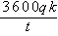＝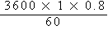＝48m³/h
台班生产率：
P＝8PhKb＝8×48×0.6＝230m³/台班
故装完最大出碴量为93 m³需时间为：
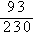×8×60＝194min，取200min。
出口采用装载机出碴所需时间为：
每车装料时间取10min,则每小时出碴6×2 m³/车＝12 m³。则出碴所需时间为：
58/12＝4.8，约合300min。
综合以上情况，配备5t自卸汽车5部足够出碴要求。
洞挖石方循环作业时间为12小时。
四、工期安排：
综合上述，每天隧洞上半部开挖可进行两个循环，每个循环进尺按1.8米计算,则每天的施工进度为3.6米,遂洞全长为360米,则完成其上半部的开挖需要120个工作日,遂洞下半部的开挖由于钻孔少,工作环境好,预计在90个工作日内完成,隧洞石方开挖于2004年3月1日开始开挖,2004年9月30日完成。
各工序所需时间如下表：
部位 | 工 序
部位 | 测量放样  （min) | 准备  （min) | 钻孔  （min) | 爆破  （min) | 危石处理  （min) | 出碴  （min) | 合计（min)
进口工作面 | 40 | 20 | 340 | 60 | 30 | 200 | 690
出口工作面 | 40 | 20 | 200 | 60 | 30 | 300 | 650

五、机械设备及人员配备：
根据工期安排，我项目部将配备足够的施工设备及人员，确保每个施工分段能按作业循环计划完工，最终如期完工。
机械设备配备见表１，劳动力配备见表２。

表1. 主要施工设备表
设备名称 | 型号及规格 | 数量 | 制造商 | 设备状况 | 进场时间
电动空压机 | 12m³/min | 1台 | 南京空压机厂 | 良好 | 已进场
电动空压机 | 6m^{３}/min | 1台 | 南京空压机厂 | 良好 | 已进场
柴油空压机 | 12m^{３}/min | 1台 | 滁洲空压机厂 | 良好 | 已进场
柴油空压机 | 3m^{３}/min | 4台 | 滁洲空压机厂 | 良好 | 已进场
风 钻 | ＹＴ26 | 8台 | 沈阳凿岩机械  股份有限公司 | 良好 | 2004.05
风 钻 | 气腿式 | 6台 | 沈阳凿岩机械  股份有限公司 | 良好 | 已进场
潜水泵 | ＱＹ15－26－22 | 2台  （3台） | 蚌埠潜水泵厂 | 良好 | 2004.03  （2004.04）
装载机 | ＺＬ40 | 1台 | 厦门工程机械厂 | 良好 | 2004.03
挖掘机 | 1m3 | 1台 | 合肥日立挖掘机厂 | 良好 | 已进场
自卸汽车 | 5t | 8辆 | 第二汽车制造厂 | 良好 | 已进场
鼓风机 | 22ＫＷ | 3台 |  | 良好 | 2004.03
混凝土喷射机 | ＰＨ－30 | 1台（1台） | 扬州建筑机械厂 | 良好 | 2004.03（05）
锥式搅拌机 |  | 1台（1台） | 扬州建筑机械厂 | 良好 | 2004.03（06）
表2.劳动力计划表
工种  人数  月份 | 管理干部 | 技术干部 | 技术工人 | 后勤人员 | 普 工 | 合 计
 |  |  |  |  |  | 人 数 | 人工工日数
3 月 | 6 | 20 | 50 | 12 | 70 | 158 | 4898
4 月 | 6 | 20 | 50 | 12 | 70 | 158 | 4740
5 月 | 6 | 20 | 80 | 12 | 80 | 198 | 6138
6 月 | 6 | 20 | 80 | 12 | 80 | 198 | 5940
7 月 | 6 | 20 | 50 | 12 | 70 | 158 | 4898
8 月 | 6 | 20 | 50 | 12 | 70 | 158 | 4898
9 月 | 6 | 20 | 50 | 12 | 70 | 158 | 4740
总 计 |  |  |  |  |  |  | 36252

1．7 隧洞临时支护和塌方处理措施
因隧洞局部地段经过Anz-Gn+w岩层，其抗风化能力差，对围岩稳定不利，施工过程中可能需要采取锚喷临时支护措施。
⑴ 临时锚喷支护
临时锚喷支护措施的具体做法是：若洞室稳定性相对较好时，可以仅喷一层5cm厚的混凝土，作为临时支护措施；若洞室稳定性相对较差时，根据岩石的走向布置一定数量的锚杆，同时喷上混凝土，作为隧洞的临时支护措施；若洞室稳定性更差时，则采取锚杆支护与钢筋网喷混凝土支护的支护措施。
⑵ 临时锚杆支护施工方法
①砂浆锚杆安装的工艺流程
砂浆锚杆安装工艺流程详见下图。
钢筋在使用前需进行矫直和除锈等处理，并按所需长度截断。
水泥应新鲜无结块，砂子应过筛，粒径小于3mm。
钻孔要按锚杆的设计要求进行，保证锚杆的方向、深度和间距准确。
孔眼在注浆前必须清洗干净。

钢 筋
钻 孔
灰 浆 制 作
除锈
黄砂
水泥
布孔

钻孔
切断
洗孔

砂浆搅拌
插杆

注浆
封口

砂浆锚杆安装工艺流程
②砂浆锚杆施工方法
（1）钻孔
采用风钻钻孔。孔径要与杆径配合好。孔位偏差控制在15mm~50mm之间。孔深偏差控制在50mm之内。钻孔方向适当调整尽量与岩层主要结构面垂直。锚孔钻好后用高压水将孔眼冲洗干净。
（2）注浆
粘结砂浆要拌和均匀，并调整其和易性，随拌随用，一次拌和的砂浆在初凝前用完。
注浆管插到孔底，开始注浆后，徐徐均匀地将注浆管往外抽出，并始终保持注浆管口埋在砂浆内，以免砂浆中出现空洞。
注浆体积略多于需要体积，将注浆管全部抽出后，立即迅速插入杆体，可用锤击或通过套筒用风钻冲击，使杆体强行插入钻孔。
⑶ 临时喷混凝土支护施工方法
①临时喷混凝土支护工艺流程
本工程临时喷混凝土工程量较小，喷混凝土支护措施可采用干喷施工方法。
干喷工艺如下：
速凝剂

细骨料

搅拌机
干式
喷射机
喷枪
粗骨料

水
水泥
压缩空气

干喷工艺流程图
②临时喷混凝土施工机械
（1）干喷混凝土机：转体式喷射机2台。
（2）空气压缩机：南京压机厂生产的10m³/分空压机：2台。
③临时喷混凝土施工方法
（1）喷射角度和距离
喷枪与受喷面的角度，一般应垂直并稍微向刚喷射的部位倾斜约10度左右，这样混凝土回弹量最少。
喷嘴（混合料出口处）与受喷面的最佳距离是按喷混凝土的最小回弹率和最高的强度来确定的。根据我公司长期喷射混凝土的施工经验，一般为0.8~1.0m较好。
（2）喷射区段和次序
喷射混凝土时应分段、分部、分块，自下而上地进行。遇岩面有较大的凹坑应先喷射补平。喷射混凝土时须将喷枪反复缓慢地作螺旋形移动。这样，可防止溅落的灰浆粘附于未喷的岩面上，而不会影响喷射的混凝土与岩面间的粘结力；使喷射的混凝土均匀、密实而平整；并可使已喷部分支持上部刚喷混凝土下垂的重量，增加一次喷射的厚度。
螺旋形移动的转动直径约30cm左右，并须一圈压半圈地移动；拱顶按纵向喷射，并作蛇行。第小段长度以2~4m为宜。喷射第二行时，要按次序从第一行始点开始，行与行间再搭接2~3cm。分段长度主要是根据速凝剂效果而定，我公司长期使用的红星牌速凝剂，一般可将三个小段作为一个基本段，这样喷第二行时，第一行始点混凝土已终凝，不会造成冲击破坏。
（3）一次喷射厚度
一次喷射混凝土厚度应根据喷射效率、回弹损失、混凝土颗粒间的凝聚力和喷层与岩面间的粘结力等因素确定。
（4）喷射混凝土的养护
因喷混凝土的水泥用量较大，凝结硬化速度快，为使混凝土强度均匀增长，防止收缩裂缝，必须设专人认真做好养护工作。一般情况下，混凝土喷完后2~4小时内即开始喷水养护；喷水次数以保持混凝土具有足够的湿润状态为度；喷水养护时间，一般不少于14昼夜。
⑷ 塌方处理措施
隧洞工程中的坍方事故是围岩失稳的一种具体表现，是隧洞工程施工中需要处理的重大技术问题。
从招标文件的地质资料中了解到，本工程部分洞段岩石较破碎，施工过程中有可能会出现掉块和坍塌等岩体失稳现象，需要采取切实可行的处理措施。
针对本工程中可能出现的情况，我公司将采取以下一些切实可行的技术措施：
①预防坍方的施工措施
（1）预防坍方的方法
选择安全合理的施工方法和措施至关重要。在掘进到地质不良围岩破碎地段，应采取“先排水、短开挖、弱爆破、强支护、早衬砌、勤量测”的施工方法，制订出切实可行的施工方案及安全措施。
（2）加强坍方的预测
为了保证施工作业安全，及时发现坍方的可能性及征兆，并根据不同情况采用不同的施工方法及控制坍方的措施，需要在施工阶段进行坍方预测。预测常用的几种方法：
①观测法
a、在掘进工作面采用探孔对地质情况或水文情况进行探索，同时对掘进工作面应进行地质素描，分析判断掘进前方有无可能发生坍方的超前预测。
b、定期和不定期地观察洞内围岩的受力及变形状态；检查支护结构是否发生了较大的变形；观察是否岩层的层理、节理裂隙变大，坑顶或坑壁松动掉块；喷射混凝土是否发生脱落；以及地表是否下沉等。
②一般量测法
按时量测观测点的位移、应力，测得数据进行分析研究，及时发现不正常的受力、位移状态及有可能导致坍方的情况。
通过上述预测坍方的方法，发现征兆应高度重视及时分析，采取有力措施处理隐患，防患于未然。
（3）加强初期支护，控制坍方：当开挖出工作面后，应及时有效地完成喷锚支护或喷锚网联合支护，并应考虑采用早强喷射混凝土、早强锚杆和钢支撑支护措施等。这对防止局部坍塌，提高隧洞整体稳定性具有重要的作用。
②隧洞坍方的处理措施
（1）隧洞发生坍方，应及时迅速处理
处理时必须详细观测坍方范围、形状、坍穴的地质构造，查明坍方发生的原因和地下水活动情况，经认真分析，制定处理方案。
（2）处理坍方的方法
①小坍方
小坍方，纵向延伸不长、坍穴不高，首先加固坍体两端洞身，并抓紧喷射混凝土或采用锚喷联合支护封闭坍穴顶部和侧部，再进行清碴。
②大坍方
大坍方，坍穴高、坍碴数量大，坍碴体堵住洞身时，宜采取先护后挖的方法。可采用管棚法或注浆固结法稳固围岩体和碴体，待其基本稳定后，按先上部后下部的顺序清除碴体，采取短进尺、弱爆破、早封闭的原则处理坍方。
（3）排水措施
坍方往往与地下水活动有关，治坍应先治水。防止地表水渗入坍体或地下，引截地下水防止渗入坍方地段，以免坍方扩大。
（4）现代隧洞工程基本上是采用新奥法施工，若有条件，要按照新奥法的要求加设量测点，增加量测频率，根据量测信息及时研究对策。
③ 处理坍塌需要准备的材料
处理坍塌需要根据围岩稳定情况确定，我公司根据长期的施工经验，准备必要的处理坍塌所需的材料。
处理坍塌的措施有：坍塌规模较小时，采用锚喷支护措施；坍塌规模较大时，除采用锚喷支护外，再加上超前锚杆；断层处岩石十分破碎时，除采用锚喷支护、超前锚杆外，再增加由“工”字钢弯曲而成的钢拱架支撑。这是我公司在隧洞工程中常用的有效、可靠的处理坍塌措施
六、 安全控制措施
1、保证措施
1．1维护围岩稳定的技术措施
⑴讲求开挖方法。根据围岩性质和洞室开挖尺寸，合理确定开挖方法，以控制围岩应力不能增长过大、增长过快。
⑵支护紧跟开挖，及时约束围岩变形，缩短围岩暴露时间。特别是本工程中的破碎段，围岩稳定性较差，支护必须跟上。
⑶讲求爆破技术，控制爆破应力，本工程采用光面爆破技术，可以减轻对围岩的破坏。
⑷对有严重渗漏水，并可能危及施工安全的地层或地段，施工前应先治水。
⑸加强对围岩状态和临时支护的观察。观察围岩，注意不同围岩失稳有不同的征兆，及时预防可能出现的坍塌事故。
1．2、爆破作业中的安全技术措施
⑴所有爆破器材均应具有合格证及技术说明书，并按规定进行检查和试验。
⑵炮孔中装药需用木榻或竹榻作炮棍。
⑶炮孔出水严重时，采用防水药卷。
⑷炮爆后15分钟内不得进入工作面，须吹散炮烟，并经检查爆破效果及处理危石和瞎炮后，其它人员才能进入。
⑸按规程处理瞎炮，严禁违章作业。产生瞎炮后，要分析情况，查明原因，然后确定排除方法。
1．3钻孔、出碴及支护工程中的安全措施
⑴经常维修机械设备，对于转动部件、震动大的部件、控制仪表、安全阀闸等尤其要注意检查和保养。
⑵运输道路、供风、动力、照明等管线设施，应符合有关技术规程和规定要求。
⑶建立健全行车信号、调车标志、合理组织调车。
⑷洞内运输控制车速，保持一定距离。
⑸严格遵守操作规程，严禁违章作业。
2、管理措施
2．1、项目部按照总公司制定的安全目标进行分解，责任到组、到人。总公司安技处定期或不定期进行检查、督促、并按时考核、兑现，从而保证项目安全生产目标的实现。
2．2、强化项目自身管理，总公司安技处监督，保证施工现场抓有序化、基础管理的标准化、安全管理的程序化、资料管理的规范化。
2．3、加强安全生产责任制管理，认真落实各项安全文明管理制度。加强安全教育培训、安全技术交底、班组班前活动，安全隐患整改及违章处罚力度。加强施工机械设备、机具的安全设施的检查验收。加强安措经费的投入，做到计划合理、落实有力。
2．4、夏、冬两季分别有防暑降温和防寒保暖劳动保护措施。
2．5、洞内作业要有严格的劳动保证措施。
2．6、安全管理做到“二严三及时四不放过”。二严：一是严肃认真，一丝不苟；二是严格按规程和制度办事。三及时：一是及时检查；二是及时汇报；三是及时研究处理。四不放过：一是不放过任何情况下的违章；二是不放过任何理由下的改变措施；三是不放过任何形式下的不安全状态和行为；四是不放过任何程度的异常情况。
七、工程质量管理
1、隧洞开挖质量标准控制
为保证本工程质量能达到优良工程标准，我公司尽量做到少超挖、不欠挖。我公司制定的质量偏差允许值规定如下：
（1）平均超挖值
≤20㎝。
（2）炮孔痕迹保存率
完整岩石：60％以上。
较完整和完整性差的岩石：50％以上。
2、严格执行三检制，即班组自检、质检员复检、终检工程师终检制度，在上一道工序合格后方能进行下一道工序的施工。

